MAJ
TEMATY TYGODNIOWE
GDZIE JEST NAJCIEKAWSZE MIEJSCE NA ŚWIECIE? | CZYIM DOMEM JEST ŁĄKA? | CZEGO ŻYCZYMY RODZICOM? | CZEGO DZIECI POTRZEBUJĄ DO SZCZĘŚCIA?
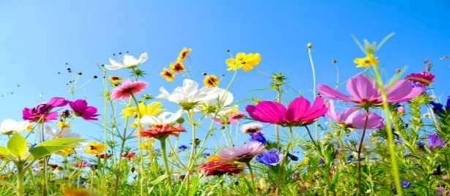PIOSENKA: ,,BĄKI Z ŁĄKI”  Znów się zastanawiam jak w każde lato  Kto to pomaga kwitnąć kwiatom?  Na trawie, na łące kocyk rozłożę  Przyjrzę się z bliska co lata na dworze!  Bąki z łąki  I biedronki  I puchate, grube trzmiele  Muszki, muchy  Małe pszczółki  To planety przyjaciele!  Bąki z łąki  I biedronki  I puchate, grube trzmiele  Muszki, muchy  Małe pszczółki  To planety przyjaciele!  Pracują ciężko i pyłek zbierają  Dzięki nim kwiaty dobrze się mają  A także owoce, warzywa i zboże  Jak to się dzieje, spytać ktoś może?  Bąki z łąki  I biedronki  I puchate, grube trzmiele  Muszki, muchy  Małe pszczółki  To planety przyjaciele!  WIERSZ: B. SZELĄGOWSKIEJ  ,, ZABAWA Z WIOSNĄ”.  Stąpa wiosna po łące. Idzie cicho i słucha.  Tyle dźwięków cudownych wpada wiośnie do ucha! „Ka, ka, ko, ko, ki, ke, ke!  Chyba też się pobawię. Aka, aku, aki, ka i pobiegam po trawie”.  Wiosna goni motylka.  Wiosna bawi się z osą.  Zdjęła swoje buciki, bo pobiegać chce boso. „Oko, oka, oke, ke!  Ale tu jest przyjemnie. Ika, ika, ike, ke. Bawcie się już beze mnie!”  I pobiegła do lasu! I pobiegła radosna, nasion garść wysypując.  Taka właśnie jest wiosna! |  | 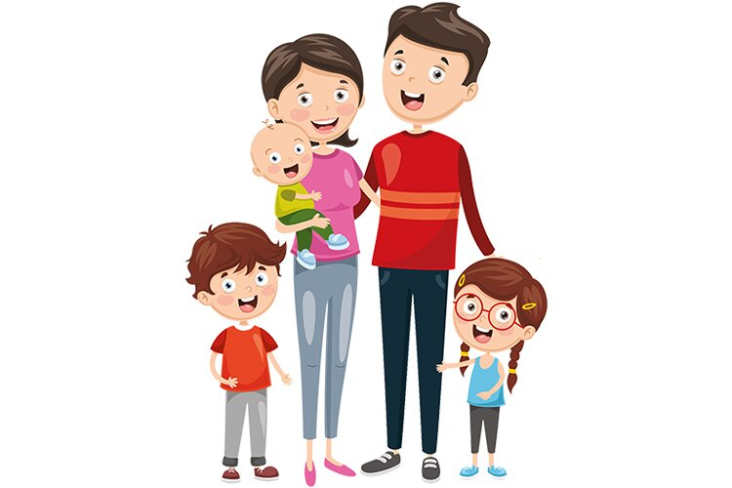  piosenka: Mamo i Tato dziś Wam dziękuję  Zwrotka 1:  Kto mnie przytula, bajki mi czyta?  Kto mnie z uśmiechem rano przywita?  Dba o mnie zawsze każdego dnia,  To moja Mama, co serce mi da!  Refren:  Mamo i Tato, dziś Wam dziękuję!  Moje serduszko Wam podaruję!  Bardzo Was kocham, czy o tym wiecie?  Jesteście najlepsi na całym świecie!

Rozwijane kompetencje kluczowe:
-w zakresie rozumienia i tworzenia informacji
-w zakresie świadomości i ekspresji kulturalnej
-osobiste, społeczne i w zakresie umiejętności uczenia się

DYŻUR NAUCZYCIELA: 08.05.2026 godzina 11.00-12.00

